
وزارت جهاد کشاورزی
سازمان جهاد کشاورزی جنوب کرمان
مرکز تحقیقات و آموزش کشاورزی و منابع طبیعی جنوب کرمان

دستورالعمل اجرایی
سرخرطومی حنائی خرما Rhynchophorus ferrugineus
(راهنمای اقدامات مدیریتی ارائه شده توسط سازمان غذا و کشاورزی ملل متحد (فائو))

تهیه و تنظیم:
سمیه رنجبر و حمید رحیم زاده بهزادی
عضو هیئت علمی و کارشناس پژوهشی بخش گیاهپزشکی مرکز تحقیقات و آموزش کشاورزی و منابع طبیعی
جنوب کرمان
بهار 1402

وزارت جهاد کشاورزی
سازمان تحقیقات، آموزش و ترویج کشاورزی
مرکز تحقیقات و آموزش کشاورزی و منابع طبیعی جنوب کرمان
شناسه اثر:
عنوان: دستورالعمل اجرایی " سرخرطومی حنائی خرما Rhynchophorus ferrugineus
(راهنمای اقدامات مدیریتی ارائه شده توسط سازمان غذا و کشاورزی ملل متحد (فائو))

نویسندگان: سمیه رنجبر و حمید رحیم زاده، عضو هیات علمی و کارشناس پژوهشی مرکز تحقیقات و آموزش کشاورزی و منابع طبیعی جنوب کرمان
چاپ و تکثیر: کمیته انتشارات مرکز تحقیقات و آموزش کشاورزی و منابع طبیعی جنوب کرمان
سال انتشار: 1402
شماره ثبت:
تیراژ:
آدرس: جیرفت، کیلومتر 15 جاده عنبرآباد، مرکز تحقیقات و آموزش کشاورزی و منابع طبیعی جنوب کرمان
آدرس پستی: جیرفت- صندوق پستی 1151-78615
نشانی الکترونیکی مرکز: iroft_res@areo.irJ

فهرست مطالب
بخش اول: دستورالعمل شیوه تله گذاری فرمونی سرخرطومی حنائی خرما 4
بخش دوم: راهنمای تیمار شیمیایی پیشگیری کننده 5
بخش سوم: دستورالعمل تیمار درمانی توسط آفت کش) تزریق سموم شیمیایی به تنه ( 6
بخش چهارم: دستورالعمل پاکسازی مکانیکی نخل های آلوده و حذف نخل‌های آلوده 8
بخش پنجم: راهنمای امحاء و حذف ایمن نخل های بسیار آلوده و خسارت دیده 10
اقدامات موثر بر کاهش آلودگی نخیلات به سرخرطومی حنائی خرما 11
توصیه های مدیریتی آفت 12
منابع. 12

بخش اول: دستورالعمل شیوه تله گذاری فرمونی سرخرطومی حنائی خرما
فرمون تجمعی فروژینول توسط حشره نرسرخرطومی حنایی خرما تولید شده و حشرات ماده را جلب می‌کند بطور معمول به ازای هر سرخرطومی نر بدام افتاده دو سرخرطومی ماده شکار می شود.
طراحی تله
تله سطلی با ظرفیت 5 تا10 لیتر دارای چهار سوراخ در دیواره به قطر 4 سانتی متر بدون منافذ روی درب برای جلوگیری از ورود آب باران استفاده می‌شود. درب تله با سیم روی سطل محکم می شود. تله های گنبدی شکل مشکی، حشرات کامل سرخرطومی بیشتری را در مقایسه با تله های سطلی جذب می کنند .اما زمان صرف شده برای سرویس دهی تله گنبدی بیشتر از سطلی بوده لذا برای سهولت عملیات تله سطلی توصیه می شود.
تله های سیاه و قرمز رنگ نسبت به رنگ های دیگر تعداد سرخرطومی بیشتری را جذب می کنند. در مورد سطل های پلاستیکی جهت سهولت حرکت حشرات کامل دیواره تله ها تا زیر محل سوراخ ها با الیاف خرما پوشانده می شود.
طعمه غذایی
قرار دادن میوه خرما (100 تا 200 گرم) همراه با فرمون در تله موجب افزایش کارایی فرمون و جلب بیشتر آفت می شود. مواد جذب کننده مبتنی بر ترکیبات تخمیری مانند اتیل استات و اتانول می توانند سطح جذب کننده فرمون فروژینول را بهبود ببخشند. اضافه کردن یک گرم حشره کش به آب داخل تله از فرار حشرات کامل سرخرطومی جلوگیری می کند.
برای اطمینان از تخمیر طعمه غذایی (میوه خرما)، افزایش رطوبت داخل تله و ایجاد هم افزایی بهینه طعمه و فرمون، اضافه کردن آب به میزان 1 تا 2 لیتر در هر تله و غوطه ور کردن طعمه در آب توصیه می شود.
تعویض طعمه غذایی و آب داخل تله هر 7 تا 15 روز یکبار انجام می گیرد. فرمون جلب کننده در زمستان سه یا چهار ماه یکبار و در فصل تابستان مشروط بر اینکه تله در سایه باشد، دو تا سه ماه یکبار تعویض می گردند.
محل قرار گرفتن تله ها
برای اطمینان از طول عمر بهتر طعمه، تله ها باید در زیر سایبان درخت نصب شوند. تله ها روی زمین به طوریکه که حدود نیمی از تله سطلی در خاک قرار بگیرد، قرار داده می شوند. تله ها را نباید روی یا نزدیک نخل‌های جوان گذاشت.
تراکم تله
در برنامه های پایش/ نظارت، یک تله برای هر کیلومتر توصیه می شود. در برنامه شکار انبوه یک تا 4 تله در هکتار بسته به شدت آفت درباغ قرار می گیرند.
انواع تله ها بدون نیاز به تیم خدمات
گزینه های شکار فرمونی سرخرطومی حنایی خرما بدون سرویس شامل
1- جذب و کشتن در این تله ها بسته به شدت آفت در باغ، از یک تا دو ژل) (dollops) 3 گرم( در هر نخل یا 200 تا 400 ژل )طعمه( در هکتار استفاده شود. محصولات تجاری جذب و کشتن از یک ژل/خمیر سیال حاوی 15 تا 30 درصد ماده فروژینئول و پنج درصد سم سایپرمترین می باشند.
2- تله خشک الکتراپ بر اساس انتشار الکترومغناطیسی سیگنال های سمیوکمیکال کار می‌کند که یک تله خشک گنبدی است و بدون آب و طعمه غذایی استفاده می شود و 4 تله در هکتار توصیه شده است. تله خشک الکترومغناطیسی باید در معرض نور خورشید باشد.
بازدید تله ها
جهت بررسی نوسانات جمعیت حشره و میزان شکار، بازدید تله ها هر 7 تا 15 روز یکبار انجام می شود.

بخش دوم: راهنمای تیمار شیمیایی پیشگیری کننده
تیمارهای پیشگیرانه و درمانی توسط آفت کش‌ها جزء اصلی استراتژی‌های مدیریت تلفیقی سرخرطومی حنایی خرما می باشد. در این برنامه سمپاشی درختان نخل انجام می گردد و آفت کش به آرامی روی برگ های مرکزی استفاده می شود. تیمارهای پیش گیرانه بسته به وضعیت آلودگی، به ویژه در دوره‌های اوج فعالیت سرخرطومی حنایی خرما )دهه دوم فروردین تا خرداد و شهریور- آذرماه( انجام و در صورت نیاز تکرار می شوند.
کاربرد آفت‌کش‌های پیشگیرانه )شیمیایی/طبیعی(
کاربرد آفت کشهای پیش گیرانه با دو هدف انجام می شود:
الف( کشتن حشرات کامل سرخرطومی بالغ پنهان در قاعده برگ‌ها
ب( حفاظت از نخل با کشتن سرخرطومی های ماده بالغ و مراحل اولیه آفت
کاربردهای پیشگیرانه آفت کش با شستشو )دوش گرفتن(/خیساندن نواحی هدف نخل یا با تزریق )فقط برای نخل‌های زینتی( اعمال می شود.
هنگام استفاده از آفت کش به روش شستشو یا خیساندن، محلول آفت کش باید به سمت قاعده برگ‌های تاج )نخل های زینتی با ارتفاع بیش از دو متر ( و حلقه های داخلی برگ، تنه تا ارتفاع دو متری و پاجوش‌ها ریخته شود .
نکات : 1- در هر کشور بایستی طیف وسیعی از آفت کش ها با غلظت های مختلف در برابر سرخرطومی حنایی خرما آزمایش و ثبت شوند.
2- درمان‌های پیشگیرانه با آفت‌کش‌ها فقط برای نخل‌های داخل منطقه آلوده محدود شده و طبق برنامه زمانی مشخصی که بر اساس ارزیابی شکار در تله و گزارش‌های آلودگی اعمال شود
3- کاربرد روش تزریق برای هدف پیشگیرانه نمی تواند به عنوان یک تکنیک معمولی در نظر گرفته شود زیرا موجب ایجاد زخم های دائمی روی تنه درخت می شود. این امر باید فقط درتعداد محدود و فقط به عنوان بخشی از یک برنامه ریزی برای ریشه‌کنی سریع آفت اعمال شود.
سمپاشی شیمیایی پیشگیرانه )شستشو(
هدف از انجام این روش از بین بردن مراحلی از آفت که در سطحی ترین قسمت درخت خرما قرار دارند، می باشد که شامل شفیره، بالغ و لارو تازه ظاهر شده هستند. این روش طی دو برنامه انجام می‌شود.
1- مدیریت تلفیقی مزرعه به مزرعه
این کار توسط کاربر برنامه مدیریت سرخرطومی حنایی خرما انجام می‌شود و به دو نوع تیمار نیاز دارد:
الف) دوره ای: هدف انجام یک تیمار سالانه برای تمام درختان خرما در منطقه آسیب دیده است. حجم این اقدام به بودجه موجود بستگی دارد.
ب( تیمار هدایت شده: در این شیوه تمام درختان نخل در شعاع 100 متری تله ها با بیشترین جذب سرخرطومی(بیشترین 25 درصد تله ها) تیمار می شوند. این تیمار می تواند با تزریق تنه هماهنگ یا متناوب شود .
2- مدیریت تلفیقی در سطح منطقه: در این روش تیمار توسط کشاورز انجام می شود. یک عملیات فشرده اطلاعاتی و آگاهی با هدف مشارکت دادن کشاورزان در برنامه کنترل است. تیمار در سراسر منطقه سازماندهی و هماهنگ و در دوره های اوج فعالیت آفت (آوریل تا ژوئن و سپتامبر تا نوامبر) انجام می‌گردد. در این صورت تمام کشاورزان به مدت یک ماه نخل های خود را تیمار می کنند.
به منظور دستیابی به حداکثر پوشش ناحیه تحت درمان، باید موفقیت تیمارها مورد ارزیابی قرار گیرد و از اطلاعات کسب شده برای بهبود برنامه و عملیات در سال‌های بعد استفاده شود. این عملیات هر سال یک بار تکرار می شود .
فرآیند سمپاشی
سمپاش در حالت دوش(شستشو) با فشار کم بدون نازل تنظیم شود و برای تیمار هر درخت نخل از 15 تا 20 لیتر محلول استفاده می شود .برای نخیلات سمپاشی از ارتفاع 5/1 متری از سطح زمین به قسمت پایین تنه و به ویژه ناحیه تماس پاجوش‌ها انجام شود.
برای اطمینان از ورود محلول به منطقه تولید پاجوش‌ها چندین بار محلول پاشی یک منطقه با لانس در موقعیت متفاوت توصیه شده است.
بخش سوم: دستورالعمل تیمار درمانی توسط آفت کش) تزریق سموم شیمیایی به تنه (
در روش درمانی، آفت‌کش‌ها معمولاً به صورت اسپری(شستشو) و تزریق تنه روی نخل‌های آلوده استفاده می‌شوند. تیمار نخل‌های آلوده به سرخرطومی حنایی خرما در مراحل اولیه آلودگی و آلودگی متوسط درختان انجام می گیرد. روش تزریق در صورتی توصیه می شود که قسمت آسیب دیده درخت نخل کمتر از 30 درصد تنه نخل آلوده باشد.
رایج‌ترین آفت کش‌های مورد استفاده برای کنترل سرخرطومی حنایی خرما در منطقه خاور نزدیک و شمال آفریقا ایمیداکلوپرید (SL 20 %) ، کلرپیریفوس (EC 48 %) ، تیامتوکسام (25 % WG) ، آبامکتین (EC 8 %) بنزوات امامکتین (4 % ME) ، لامبدا-سی هالوترین (4 % EC) و Bio WeevilTM(ترکیبی از اسانس‌ها) می باشند. در ایران به علت ممنوعیت کلرپیریفوس بررسی‌های آزمایشگاهی و مزرعه ای جهت ثبت سایر حشره کش‌های فوق لازم است .
نکات مهم در زمان تزریق آفت کش به تنه نخل
الف- جهت توزیع مناسب آفت کش در تنه نخل در مدت زمان کوتاه، آبیاری نخل های تیمار شده باید یک هفته قبل از تزریق قطع شود .
ب- حداقل دو ماه قبل از زمان برداشت محصول خرما عملیات تزریق انجام نگردد. در صورتی‌که این زمان رعایت نشود و درخت به تیمار فوری نیاز داشته باشد، بایستی میوه های درخت دور ریخته شود.
مراحل انجام تزریق
1- پس از تعیین ناحیه آسیب دیده روی تنه، بسته به آفت کش مورد استفاده، الگوی خسارت و ارتفاع آلودگی، چندین نقطه برای سوراخ کردن اطراف تنه نخل به صورت مارپیچی یا در قاعده تنه نخل مشخص می شود.
- در روش مارپیچی بسته به ارتفاع تنه نخل، محل چهار تا شش سوراخ در فواصل 50 سانتی متری از سطح زمین که تا حداکثر یک متر از ناحیه مریستمی نخل آلوده فاصله داشته باشند، انتخاب شود (این امر از فشار تزریق آفت کش که مستقیماً بر ناحیه مریستمی تأثیر می گذارد، جلوگیری می‌کند)
- در روش تزریق به قاعده تنه محل چهار سوراخ انتخاب می‌شود.
2- در هر نقطه، سوراخی را با زاویه 30 تا 45 درجه با استفاده از دریل مجهز به مته نوک پهن به طول 40 تا 50 سانتی متر و قطر 8 میلی متر ایجاد می شود.
3- پس از حفاری، تزریق به تنه با استفاده از یک سیستم تزریق مناسب شامل پمپ‌های تزریق درختی، روش غیرفعال )روش گالن یا سرم(، روش کم فشار(بالون) و ماشین های تزریق داخل سوراخ های حفاری شده روی تنه انجام می شود.
نکته: در صورت امکان، سیستم باید دارای لانس های چند تزریقی باشد که همزمان برای چهار نخل کافی باشد. فشار تزریق بین یک تا دو بار است. میزان تزریق5/1 لیتر در هر متر خطی ارتفاع نخل آلوده می باشد.
4- پس از اتمام تزریق، یک پلاگ میکرو تزریق از جنس سازگار با محیط زیست به سوراخ حفر شده وارد می شود تا به عنوان یک مانع از برگشت جریان آفت کش جلوگیری کند.
5- درختان نخل تیمار شده به طور منظم برای ارزیابی اثربخشی تیمار بررسی می شوند.
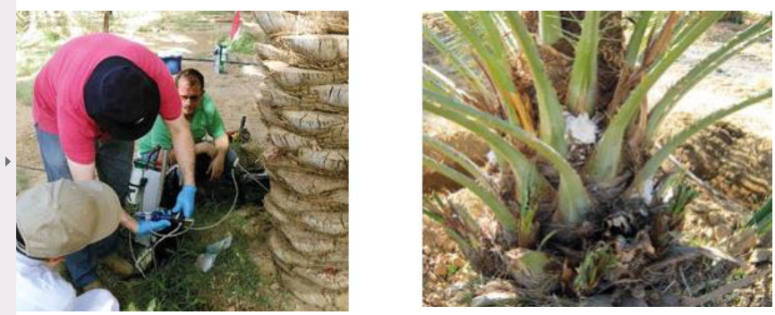
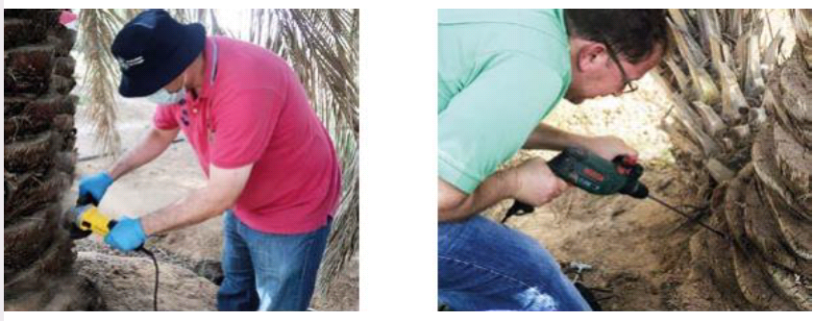
2
1

4
3

شکل1- مراحل تزریق آفت کش به تنه درخت نخل 1- مشخص کردن محل سوراخ 2- سوراخ کردن تنه 3- تزریق آفت کش 4- تیمار درخت پس از تزریق

بخش چهارم: دستورالعمل پاکسازی مکانیکی نخل های آلوده و حذف نخل‌های آلوده
هدف از بهداشت مکانیکی، از بین بردن سرخرطومی حنایی خرما است و اقدامات مورد نیاز بستگی به شدت آلودگی دارد. نخیلات بر اساس شدت آلودگی به سه دسته تقسیم میشوند:
1- آلودگی اولیه تا متوسط: وجود برگ های خشک در پاجوش یا نخل مادر، پاجوش و تنه جوش خشک، الیاف جویده شده، تراوش شیرابه، تونل ها یا قاعده های دمبرگ جویده شده که به راحتی کشیده می شوند و پیله شفیرگی دیده می شود.
2- آلودگی شدید: در اثر تشخیص دیرهنگام آفت تنه عمیقاً آسیب دیده، برگهای طوقه خشک میشوند، سر تاج خم میشود.
آماده سازی
مقدمات زیر باید انجام شود:
- شناسایی نخیلات آلوده با GPS
- نصب تله فرمونی- طعمهای در شعاع 25 متری و یاداشت برداری مختصات GPS تله
- هرس برگ نخیلات مادری و پاجوش که مانع دسترسی محلهای مشکوک به آلودگی درختان هستند.
- سمپاشی نخیلات آلوده و اطراف نخل آلوده تا شعاع 20 متری با یک سم حشره کش نئونیکوتینوئید تا ارتفاع 2 متری بلافاصله بعد از تشخیص آلودگی
توجه: این درمان در صورت استفاده از تزریق شیمیایی نیز ضروری است، زیرا حشرهکش تزریقی به سرخرطومی داخل پیله یا حشرات بالغ که در پایه دمبرگها پنهان شدهاند نمیرسد و آنها را نمیکشد.
- حذف تمام پوشش گیاهی و موانع زیر نخل آلوده برای اجرای مدیریت (اجازه حرکت آسان تر پرسنل و ادوات)
بهداشت
اقدام در این مرحله به علائم شناسایی شده نخل بستگی دارد
الف- پاجوش در حال خشک شدن است. در این صورت اقدامات لازم به شرح زیر است:
- تمام برگ های پاجوش آلوده را هرس کنید، دمبرگها را تا حد امکان کوتاه کنید.
- بازرسی قاعده دمبرگ برگهای بریده شده و بررسی وجود کانال لاروی یا پیله شفیرگی، در صورت مشاهده پیله شفیرگی خالی باید نخیلات مجاور را که احتمال حضور حشره کامل هست بازررسی نمائید. در صورت مشاهده کانال لاروی در قاعده دمبرگ، دمبرگ را به دو قسمت تقسیم کرده تا از عدم حضور حشره کامل اطمینان حاصل شود.
- قطع پاجوش های آلوده
- بررسی بافت های برش خورده:
الف- بافتهای ناحیه برش دست نخورده هستند: (بدون هیچ گونه تونل، پوسیدگی یا بافت جویده شده). در این صورت فرآیند پاکسازی نخل به پایان رسیده است. ناحیه زخمی را با خاک رس (یا معادل آن) بپوشانید و/یا آن را با یک حشره کش سیستمیک خیس کنید. نخل ضدعفونی شده را تا ارتفاع دو متری با یک حشره کش خیس کنید تا تمام سرخرطومی هایی که میتوانستند توسط بوی تولید شده (مواد فرار بافت نخل) توسط بافت های زخمی جذب شده باشند یا می شوند، از بین بروند. برای مدیریت ضایعات، مرحله 3را انجام دهید.
ب- بافتهای ناحیه برش دست خورده هستند: نخل مادر آلوده است. به مورد دوم مراجعه کنید.
ب- علامت آلودگی پاجوش خشک شدن نیست: بلکه لاروها از پاجوش به نخل مادر منتقل شدهاند. در این صورت برش منطقه آلوده و بررسی با یک چاقو انجام می شود. در صورتی که متوجه شدید تنه به شدت پوسیده و توسط لاروها پوسیده شده است که نیازمند پاکسازی عمیق تر است.
3- تشخیص دیر هنگام نخلهای آلوده با آلودگی بسیار پیشرفته: در این صورت معمولاً بهتر است نخل آلوده را ریشه کن (امحاء) نمود.
نحوه تمایز بین قسمت های آلوده و غیر آلوده
برخی از جنبههای بیولوژیکی مهم مانند توقف حرکت شیره گیاهی در زندگی آفت تاثیرگذار است و به عنوان مثال با از بین رفتن کامل سیستم آوندی توسط لاروها در قسمت آلوده تنه یا زمانی که حمله به تاج شروع می شود، جوانه انتهایی از بین رفته و برگها خشک میشوندو به دلیل تغذیه لارو آفت از شیره گیاهی گسترش ناحیه آلوده بعد از مرگ درخت به سرعت متوقف میشود.
حدود منطقه آلوده با توجه به محل اولیه آلودگی متفاوت خواهد بود و با وضعیت نخل در لحظه پاکسازی مشخص میشود:
•اگر محل اولیه آلودگی یک پاجوش یا محلی در تنه باشد و اگر تاج درخت خرما هنوز سبز باشد می توان نتیجه گرفت که آلودگی فقط به قسمتی از تنه محدود میشود. در مواردی محدودتر، زمانی که محل اولیه آلودگی قاعده برگهای درخت خرمای مادری باشد، نخل به سرعت دچار زوال میگردد، برگها خشک میشوند و در نتیجه آلودگی نسبتاً شدید زیر قسمت بالایی تنه گسترش نمییابد.
اقدامات بهداشتی در صورت استفاده از ضایعات خرما
- بریدن برگها: لاروهای سرخرطومی حنایی خرما برگهای باز شده را آلوده نمیکنند.( مربوط به زمانی است که است که برگها هنوز در مرکز نخل هستند.
- برش تنه و رسیدن به قسمت غیر آلوده و استفاده از آن به عنوان ضایعات و در صورت آلوده نبودن
مرحله سوم: مدیریت مواد زائد
- مواد زائد ناشی از قطعات غیر آلوده: باید به عنوان زباله های سبز معمولی در نظر گرفته شوند و با آنها رفتار شود با این وجود، حشرات بالغ میتوانند توسط این مواد جذب شوند. بنابراین، توصیه میشود که این مواد زائد با حشره کش همانطور آغشته شوند.
- مواد زائد ناشی از قسمت های آلوده: مواد زائد به قطعات کوچک بریده میشوند. فقط باید روی زمین پخش شوند تا خشک شدن آنها تسهیل شود. از آنجایی که میتوانند حشرات بالغ را جذب کنند، پس از پخش شدن باید با حشره کش آغشته شوند.

بخش پنجم: راهنمای امحاء و حذف ایمن نخل های بسیار آلوده و خسارت دیده
هنگامی که آلودگی سرخرطومی حنایی خرما بسیار زیاد است همیشه توصیه میشود که این گونه نخلها با دقت حذف شوند. در بسیاری از موارد، به دلیل عدم درک و آگاهی از آفت، بسیاری از کشاورزان تنها نخل آسیب دیده را قطع کرده و به بیرون از مزرعه انتقال میدهند. این عمل بسیار نامناسب بوده و آفت را از بین نمیبرد. برخی از کشاورزان نخلهای بلند را دو یا سه تکه میکنند و در داخل یا خارج باغ میسوزانند. باز هم این روش صحیح حذف و از بین بردن آفت نیست. سوزاندن قطعات بزرگ تنه، لاروها یا پیلههای پنهان شده در داخل تنه یا تاج نخل را از بین نمی برد. پیشنهاد می شود که عملیات امحاء درختان به شکل زیر انجام گیرد:
روند کار به صورت زیر است:
- شناسایی نخیلات آلوده و علامتگذاری آنها با نوارها یا اسپریهای رنگی
- انجام فوری حذف درختان آلوده
- خیس کردن تاج و الیاف و تنه درخت آلوده با یک آفت کش توصیه شده
الف) مزارع کوچک و حاشیه ای
کشاورزان خرده مالک نباید منتظر تجهیزات دولتی جهت حذف و امحاء درختان آلوده خود بمانند و باید راساً و بدون آسیب رساندن به دیگر نخلهای سالم خود و به شرح زیر اقدام به حذف و دفع بخش های آلوده کنند:
- حذف برگها و قطعه قطعه کردن نخل به قطعات 60 سانتی متری و بریدن این قطعات از وسط تا بافت داخلی نمایان شود.
- ریختن قطعات کوچک شده داخل گودال و ریختن آفت کش روی آنها
- آتش زدن قطعات سم پاشی شده بعد از اخذ مجوزهای لازم از دستگاه های متبوع( آتش نشانی، محیط زیست)
- پر کردن گودال با خاک یا ماسه
ب) مزارع متوسط و بزرگ
خرد کردن قطعات نخیلات آلوده توسط دستگاه خرد کن و ترجیحاً در محل و با نظارت کارشناسان سازمان حفظ نباتات صورت می گیرد. در صورت نیاز به جابجایی تا محل خرد کن باید قطعات درختان در کامیونهای سرپوشیده حمل شوند. توصیه میشود برای گرفتن و از بین بردن سرخرطومیهای جذب شده به بافت های تازه بریده شده گیاه یا جلوگیری از فرار آنها ازقسمت های آلوده نخل، از تلههای فرمونی در اطراف محل خرد کردن استفاده شود. باغهای اطراف محل های خرد کردن یا محل های تخلیه انبوه نخل های آلوده باید به دقت تحت نظارت قرار گیرند تا از هر گونه آلودگی های تازه جلوگیری شود
در مورد باغات رها شده که آفت در آنها فعال است، توصیه میشود که تمام نخل ها با رعایت تمام پروتکل های شرح داده شده امحاء شوند.
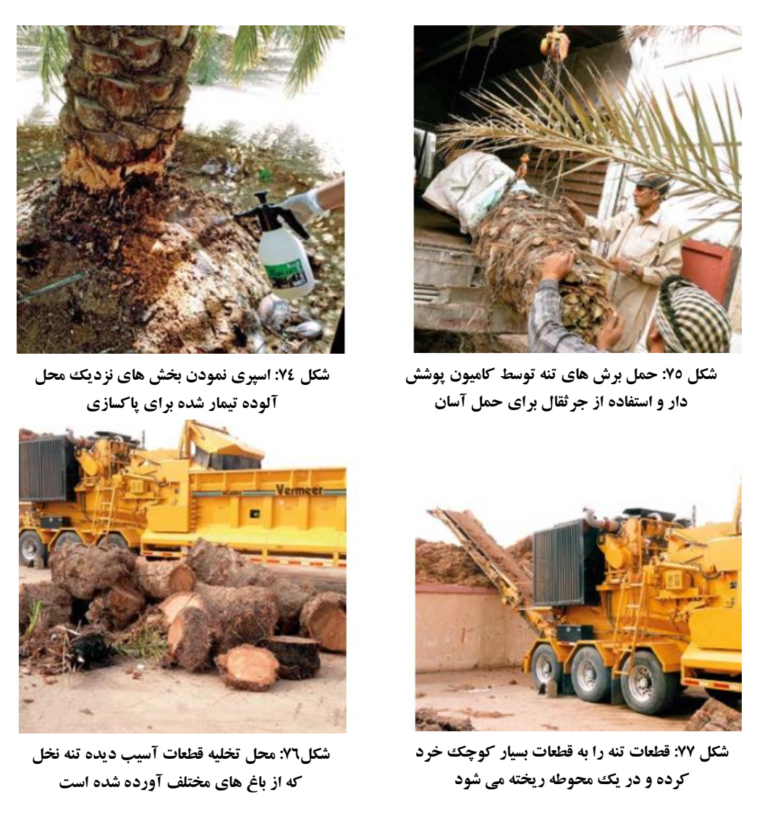

اقدامات موثر بر کاهش آلودگی نخیلات به سرخرطومی حنائی خرما
1- رعایت فاصله مناسب کاشت حداقل 8 × 8 متر ( در باغ های متراکم با فاصله کم درختان به علت افزایش رطوبت محیط مناسبی برای سرخرطومی حنائی خرما فراهم می کند).
2- رعایت بهداشت باغ شامل حذف علف های هرز و انهدام درختان نخل واژگون شده
3- هرس برگ و حذف پاجوش و تنه جوش ها در فصل زمستان که فعالیت سرخرطومی در پایین ترین
سطح خود است.
4- بعد از عملیات هرس، خیساندن پیشگیرانه پاجوش‌ و تنه جوش ها در محلول حشره کش برای از بین بردن و دفع حشرات کامل سرخرطومی حنایی خرما جذب شده به مواد فرار تولید شده توسط زخم های موجود توصیه شده است.
4- ضد عفونی محل هرس روی درخت با حشره کش
5- استفاده از آبیاری قطره ای کنترل شده به جای آبیاری غرقابی آزاد (آبیاری غرقابی باز، به ویژه در باغاتی که آب با ناحیه طوقه تنه در تماس است می‌تواند حشرات کامل سرخرطومی را جذب کند) (شکل1)
نکته: در باغ های خانگی یا باغ های فضای سبز، تنه های نخل باید با ورقه های پلی اتیلن در قسمت قاعده عایق شوند تا از پاشیدن آب توسط آبپاش ها و سایر سیستم های آبیاری که منجر به هجوم آفت می شود، جلوگیری گردد) .
نکته: بطور کلی آبیاری غرقابی باز، رشد علوفه و علف های هرز در نزدیکی نخل ها، انجام هرس در فصل گرما، عدم جمع آوری و از بین بردن برگ ها و تنه جوش های هرس شده و عدم انهدام درختان آلوده واژگون شده با ایجاد یک ریز اقلیم می‌توانند در افزایش آلودگی باغات به سرخرطومی حنایی خرما موثر باشد.
توصیه های مدیریتی آفت
1- ارتقاء آگاهی کشاورزان و ذینفعان مرتبط در مورد اهمیت و راه های انتشار سرخرطومی حنایی خرما
2- ارائه یک شیوه صحیح و سریع شناسایی بصری درختان نخل آلوده به کشاورزان
3- اعمال موازین قرنطینه گیاهی شامل جلوگیری از انتقال پاجوش از مناطق آلوده به سایر نواحی
4- ایجاد آزمایشگاه ها و موسسات کشت بافت برای تولید و تهیه مواد گیاهی سالم
5- انجام اقدامات پیشگیرانه بوسیله کاربرد حشره کش ها
6- ضدعفونی پاجوش ها قبل از انتقال به زمین اصلی
منابع
رضایی، و. 1402. سرخرطومی حنائی خرما ( راهنمای اقدامات مدیریت سازمان غذا و کشاورزی ملل متحد، فائو). سازمان حفظ نباتات کشور. 94ص.
Abuagla, A.M. & Al-Deeb, M. 2012. Effect of bait quantity and trap color on the trapping efficacy of the pheromone trap for the red palm weevil, Rhynchophorus ferrugineus. Journal of Insect Science, 12: 120 [online]. [Cited 20 June 2019]. http://doi. org//10.1673/031.012.12002
Aldawood, A.N., Alsagan, F., Altuwariqi, H., Almuteri, A. & Rasool, K. 2013. Red palm weevil chemical treatments on date palms in Saudi Arabia: results of extensive experimentations. Colloque méditerranéen sur les ravageurs des palmiers, 16–18 Janvier 2013, Nice, France. Association Française de Protection des Plantes, Alfortville, France. [Cited 11 March 2019]. https://www.cabi.org/ISC/ FullTextPDF/2013/20133300783.pdf.
Aldhryhim, Y.N. & Al.Ayedh, H.Y. 2015. Diel flight activity patterns of the red palm weevil (Coleoptera: Curculionidae) as monitored by smart traps. Florida Entomologist, 98(4): 1019–1024.
Ben Salah, M. 2018. Field operations in date palm and their importance for reducing pest infestation. In M. El Bouhssini & J.R. Faleiro, eds. Date Palm Pests and Diseases: Integrated Management Guide, pp. 210–222.
El-Shafie, H.A.F. & Faleiro, J.R. 2017. Optimizing components of pheromone-baited trap for the management of red palm weevil, Rhynchophorus ferrugineus (Coleoptera: Curculionidae) in date palm agro-ecosystem. Journal of Plant Diseases and Protection, 24(3): 279–287.
European Commission. 2010. Commission Decision of 17 August 2010 amending Decision 2007/365/EC as regards the susceptible plants and the measures to be taken in cases where Rhynchophorus ferrugineus (Olivier) is detected. 2010/467/EU. Official Journal of the European Union, L 226: 42–45.
Faleiro, J.R. 2006. A review of the issues and management of the red palm weevil Rhynchophorus ferrugineus (Coleoptera: Rhynchophoridae) in coconut and date palm during the last one hundred years. International Journal of Tropical Insect Science, 26: 135–154.
FAO. 2016. Plant pest surveillance. A guide to understand the principal requirements of surveillance programmes for national plant protection organizations. Rome, IPPC Secretariat, FAO. 60 pp. (also available at https://www.ippc.int/en/publications/86051/). FAO. 2017a. Current situation of red palm weevil in the NENA region. Current situation of management practices, challenges/weaknesses and available research and technologies for its improvement. Rome. 25 pp. (also available at www.fao.org/3/a-ms664e.pdf).
FAO. 2017b. Framework strategy for eradication of red palm weevil. Scientific consultation and high-level meeting on red palm weevil management, 29–31 March 2017, Rome. 32 pp. (also available at www.fao.org/3/a-mt054e.pdf).
FAO. 2019. Proceedings of the Scientific Consultation and High-Level meeting on Red Palm Weevil management (Shoki Al-Dobai, Maged Elkakhy and Romeno Faleiro: Editors): 29–31 March 2017, Rome, Italy. 200 pp (also available at http://www.fao. org/3/ca1541en/CA1541EN.pdf).
ISPM 6. 2018. Surveillance. Rome, IPPC Secretariat, FAO. (also available at https:// www.ippc.int/en/publications/615/).

